Der erste Stein liegt: Hettich baut neue Halle
Neue Produktionshalle als Voraussetzung für zusätzliche Kapazitäten

Hettich erweitert in Ostwestfalen am Stammsitz Kirchlengern/Bünde seine Produktionsflächen für Auszugsführungen und Schubkästen. Mehr als 30 Mio. Euro investiert die Hettich Gruppe in zusätzliche 23.500 Quadratmeter Nutzfläche einer Multifunktions-Produktionshalle. Ende 2021 hat das Unternehmen mit vorbereitenden Maßnahmen für das neue Gebäude „C3“ begonnen. Nun erfolgte der offizielle Baustart mit einer feierlichen Grundsteinlegung.

Geplant ist, dass die ersten Produkte der neuen Halle ab dem 2. Quartal 2023 vom Band laufen. Das Gebäude wird logistisch mit der benachbarten Logistikhalle „C2“ verknüpft. Knapp 2.900 Mitarbeiter sind in Kirchlengern/Bünde aktuell beschäftigt. Durch die Erweiterung der Kapazitäten sichert Hettich die Anzahl der Arbeitsplätze und schafft Möglichkeiten für Neue und damit für die Zukunft des Unternehmens. „Die neue Multifunktions-Produktionshalle bietet uns die Chance, mit modernsten Produktionsanlagen die Kapazitätssteigerungen der nächsten Jahre bei verschiedenen Schubkastensystemen zu bedienen und gleichzeitig unseren Kolleginnen und Kollegen ein attraktives Arbeitsumfeld zu bieten“, erläutert Michael Lehmkuhl, Hettich-Geschäftsführer in Kirchlengern.

Das Familienunternehmen Hettich befindet sich in der vierten Generation. „Der Bau der neuen Halle ist ein Bekenntnis für den Produktionsstandort Deutschland und zum Generationenwerk von Hettich. Um dieses symbolisch zu untermauern, haben wir eine Zeitkapsel ins Fundament der neuen Halle eingebaut“, berichtet Timo Pieper, Hettich-Geschäftsführer in Kirchlengern. In der Zeitkapsel sind Wünsche der Familie Hettich und der Kollegen weltweit enthalten. Das Generationenwerk von Hettich ist der Grundstein, worauf auch die neue Multifunktionshalle aufsetzen soll.

Die Weiterentwicklung des Unternehmens für die nächsten Generationen ist ein wichtiges Anliegen für Hettich. Deswegen ist die Hettich Gruppe erst vor kurzem um eine Gesellschaft gewachsen. Die Hettich NewCo GmbH wird gemeinschaftlich von Auszubildenden und Kollegen der Aus- und Weiterbildung geführt und gesteuert. So haben die Auszubildenden in ihrer Ausbildung die Zeitkapsel für die Grundsteinlegung angefertigt. „Schließlich sind sie die Zukunft unseres Unternehmens“, erklärt Pieper.

Der Bau einer neuen Halle ist ein sichtbarer Schritt für das langfristige und nachhaltige Wirtschaften bei Hettich. Das bedeutet für Hettich, auch nachhaltig zu bauen. „Die Produktionshalle wird die Vorgaben der Energieeinsparverordnung deutlich übertreffen und einen Beitrag zum verantwortungsvollen Industriebau leisten. Neben zum Teil begrünten Fassaden und Dachflächen wird zum Beispiel eine Photovoltaikanlage installiert“, schließt Lehmkuhl.

Folgendes Bildmaterial steht auf www.hettich.com, Menü: Presse zum Download bereit:
Abbildungen
Bildunterschriften
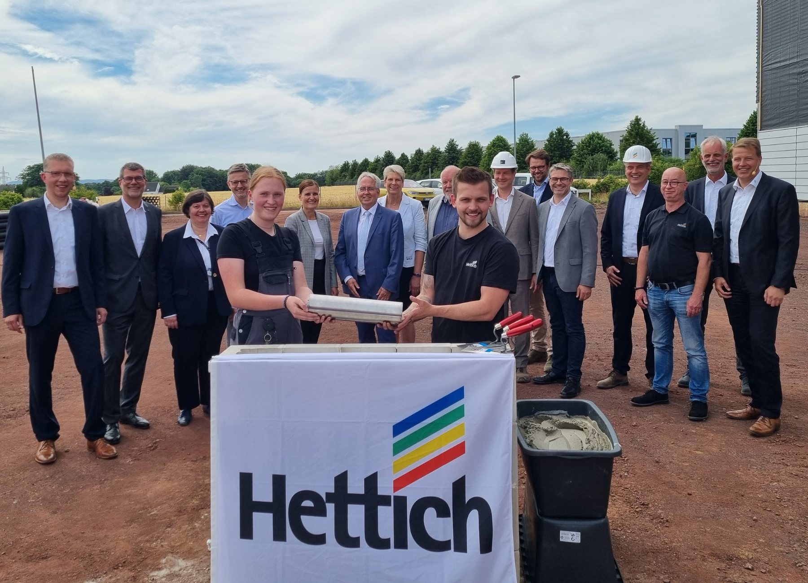
252022_a
Die beiden Auszubildenden (v.v.l.) Rebecca Buschkamp und Yannik Gebauer versenken die selbstgebaute Zeitkapsel. Foto: Hettich

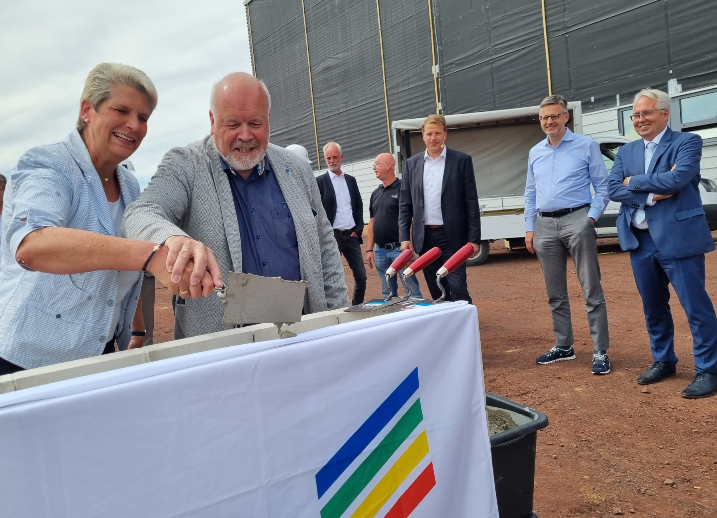
252022_b
Susanne Rutenkröger, Bürgermeisterin von Bünde und Rüdiger Meier, Bürgermeister von Kirchlengern beim Einbetonieren der Zeitkapsel. Foto: Hettich

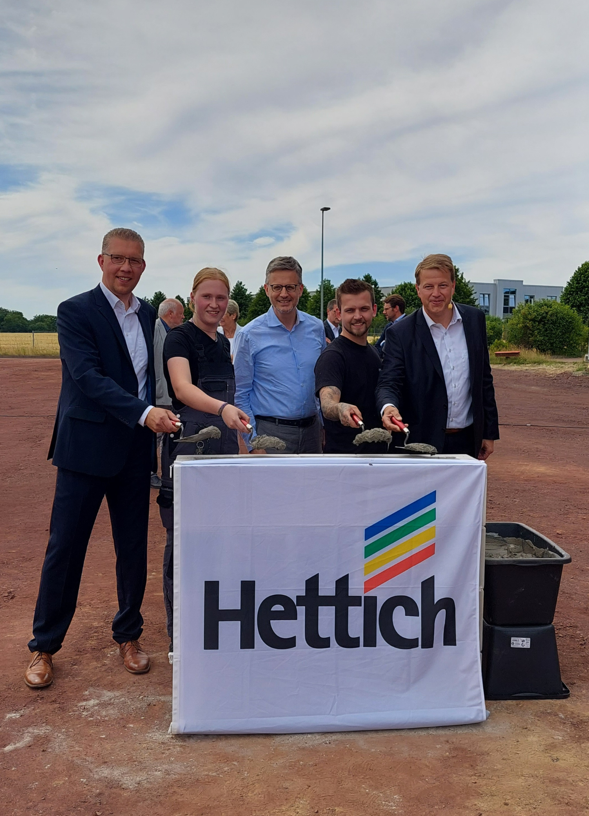
252022_c
Verschiedene Generationen Hand in Hand: Timo Pieper, Rebecca Buschkamp, Dr. Andreas Hettich, Yannik Gebauer und Michael Lehmkuhl freuen sich über den Bau der neuen Halle. Foto: Hettich

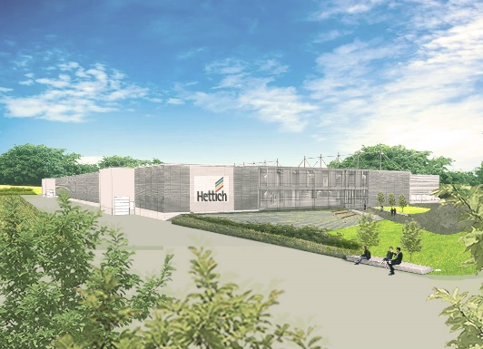
252022_d
In Kirchlengern/Bünde entsteht die neueste Produktionshalle der Hettich Gruppe. Foto: Hettich

Über Hettich
Das Unternehmen Hettich wurde 1888 gegründet und ist heute einer der weltweit größten und erfolgreichsten Hersteller von Möbelbeschlägen. Mehr als 7.400 Mitarbeiterinnen und Mitarbeiter in fast 80 Ländern arbeiten gemeinsam für das Ziel, intelligente Technik für Möbel zu entwickeln. Damit begeistert Hettich Menschen in aller Welt und ist ein wertvoller Partner für Möbelindustrie, Handel und Handwerk. Die Marke Hettich steht für konsequente Werte: Für Qualität und Innovation. Für Zuverlässigkeit und Kundennähe. Trotz seiner Größe und internationalen Bedeutung ist Hettich ein Familienunternehmen geblieben. Unabhängig von Investoren wird die Unternehmenszukunft frei, menschlich und nachhaltig gestaltet. www.hettich.com

